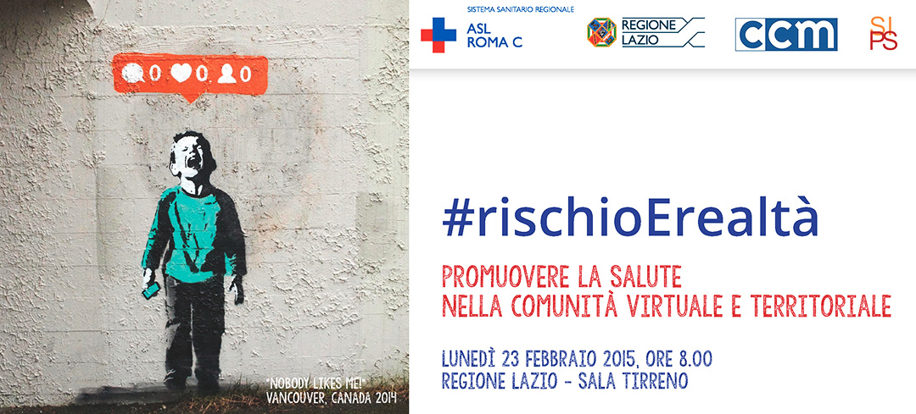

Programma:

08.00 Registrazione partecipanti

I comportamenti a rischio negli adolescenti – Realtà e bisogno

08.30 Saluti e apertura dei lavori

Moderano Riccardo Senatore Società Italiana Promozione della Salute
Claudio Leonardi U.O.C. Ser.T D11 ASL RMC

09. 30 Il Progetto CCM “Social Net Skills” : il contributo della Regione Lazio
Amalia Vitagliano Dir. Area Sanità Pubblica, Promozione della Salute, Sicurezza Alimentare e Screening Regione Lazio

09.50 Lo sviluppo antisociale: dal bambino al giovane adulto
Ugo Sabatello Università di Roma La Sapienza

10.10 Mal-essere e comportamenti disfunzionali nel GAP Claudio Dalpiaz Psy+ Onlus Roma

10.30 Nuove dipendenze comportamentali : quando Internet diventa una droga
Federico Tonioni Policlinico Gemelli Roma

10.50 Genitori e istituzioni: un'alleanza efficace per la prevenzione delle dipendenze
Susanna Crostella Coordinamento Genitori Democratici Roma-Lazio

11.10 Una scuola che promuove salute
Maria Grazia Corradini Direzione Generale per lo studente, l’integrazione
e la partecipazione MIUR

Promuovere la salute nelle comunità di pratica: le esperienze

Modera Claudio Pierlorenzi U.O.C. Ser. T D12 ASL RMC

11.30 Social net skills: promuovere salute nella comunità territoriale
Guido Intaschi Sert Asl 12 Viareggio

11.50 Youngle un network nazionale di aiuto e counselling on line peer to peer Stefano Alemanno Comune di Firenze

12.10 Life Skills Training
Francesca Mercuri Dipartimento Dipendenze ASL Milano

12.30 Promozione del benessere nei contesti scolastici: il progetto Unplugged Cristina Faliva Dipartimento di Prevenzione ASL RMC

12.50 Gruppo classe e gruppo dei pari: strategie educative per la promozione della salute
Lucio Maciocia Dipartimento 3D ASL Frosinone

13.10 L'Osservatorio nazionale del benessere soggettivo
Sergio Ardis Società Italiana Promozione della Salute

13.30 Discussione e chiusura

Segreteria organizzativa

Gianna Darelli
Dipartimento di Prevenzione – UOSD Educazione alla salute ASL RMC
darelli.gianna@aslrmc.it tel 06 5100 5413

Si ringrazia per la collaborazione l’Istituto Professionale di Stato per l’Enogastronomia e l’Ospitalità Alberghiera “Tor Carbone” di Roma

Con il patrocinio della Società Italiana Promozione della Salute
Il Coordinamento Genitori Democratici che ha co-partecipato all'iniziativa, può rilasciare attestato di partecipazione al personale della scuola in quanto accreditato per la formazione dal MIUR con DM 5/07/2013

